Космос — это интересно!» — тематическая неделя в детском саду
В МДОУ « Детский сад №3» прошла тематическая неделя, посвящённая Дню космонавтики. Воспитанники старшей группы в течение недели знакомились с информацией о первом полете человека в космос и о космосе вообще.

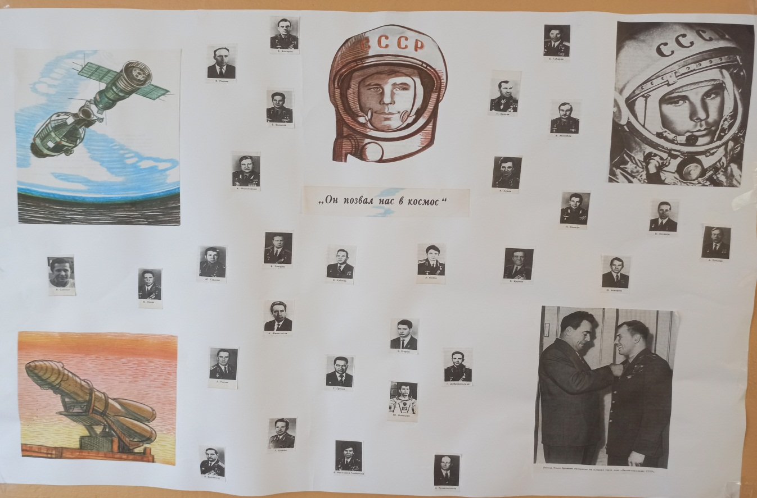
12 апреля в России отмечают День космонавтики в ознаменование первого космического полёта.
День Космонавтики, как и любая важная дата календаря, празднуется в детском саду различными мероприятиями. Для ребят тема космоса очень интересна, в ней много необычного, фантазийного.
Проведенные в группе занятия и беседы были направлены на развитие познавательных и творческих способностей воспитанников, которые осуществлялись через различные виды детской деятельности – чтение рассказов о космосе, планетах, космонавтах; лепка инопланетян, выставка детских поделок на тему « Навстречу к звёздам». На кружке по Пластилинографии дети подготовительной группы лепили ракеты.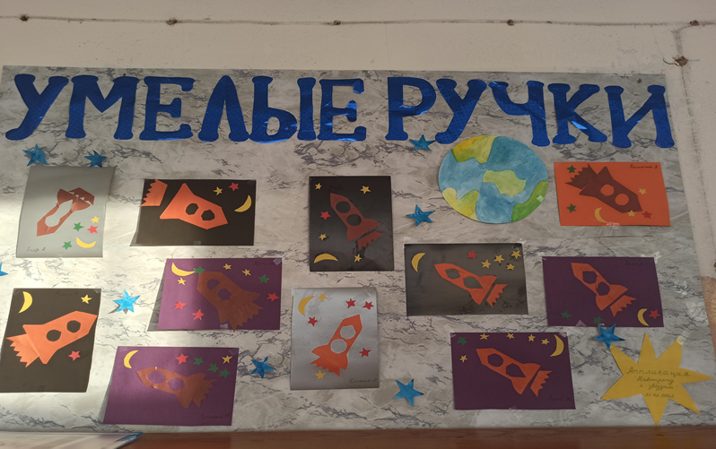
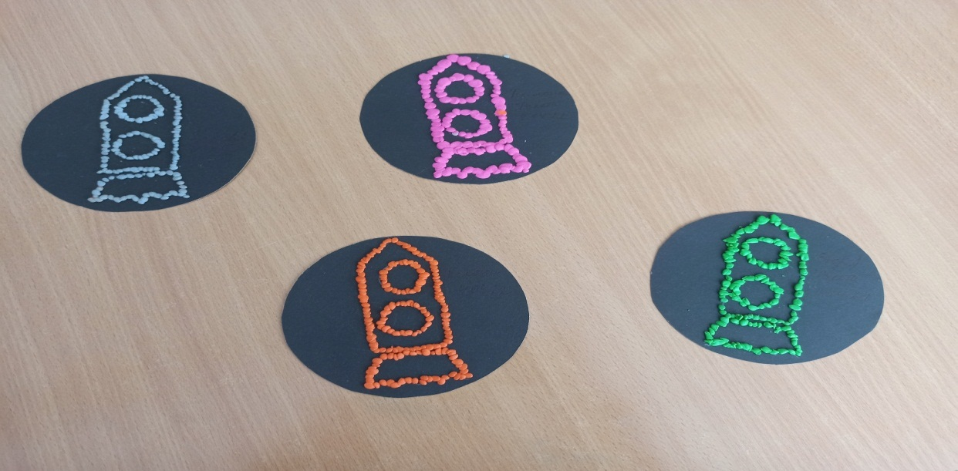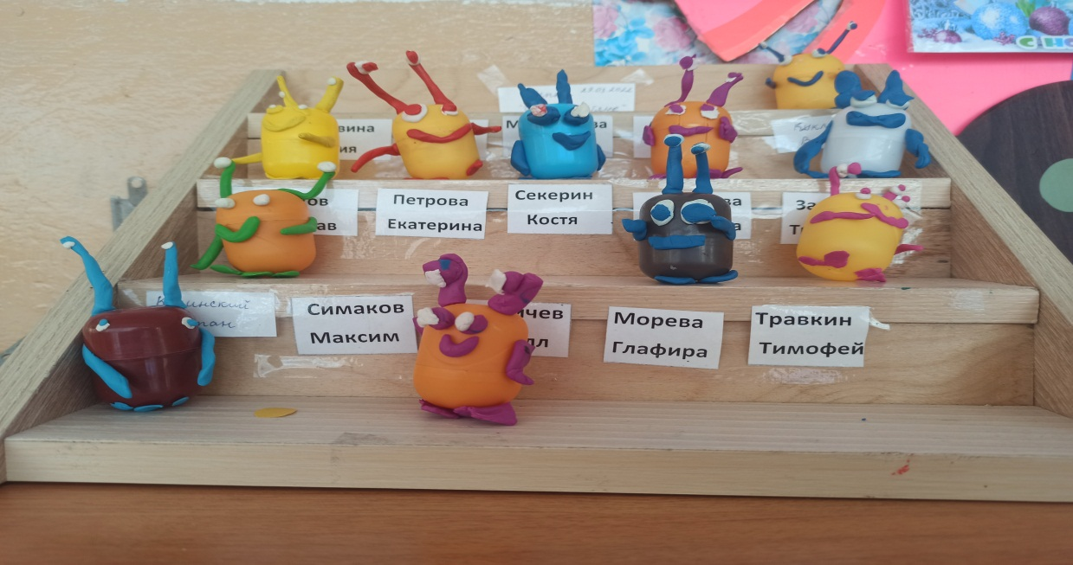

Итоговым мероприятием недели стал праздник «Путешествие в космос», которое прошло 12 апреля. Детей ждали интересные испытания. Как космонавты, они прошли «предполетную» физическую подготовку — это были зарядка и тренировочные упражнения. С азартом дети
в стилизованных эстафетах: конструировали космические корабли, «пробирались через тернии к звездам», передвигались как луноходы, «стартовали» в ракетах со своего космодрома.
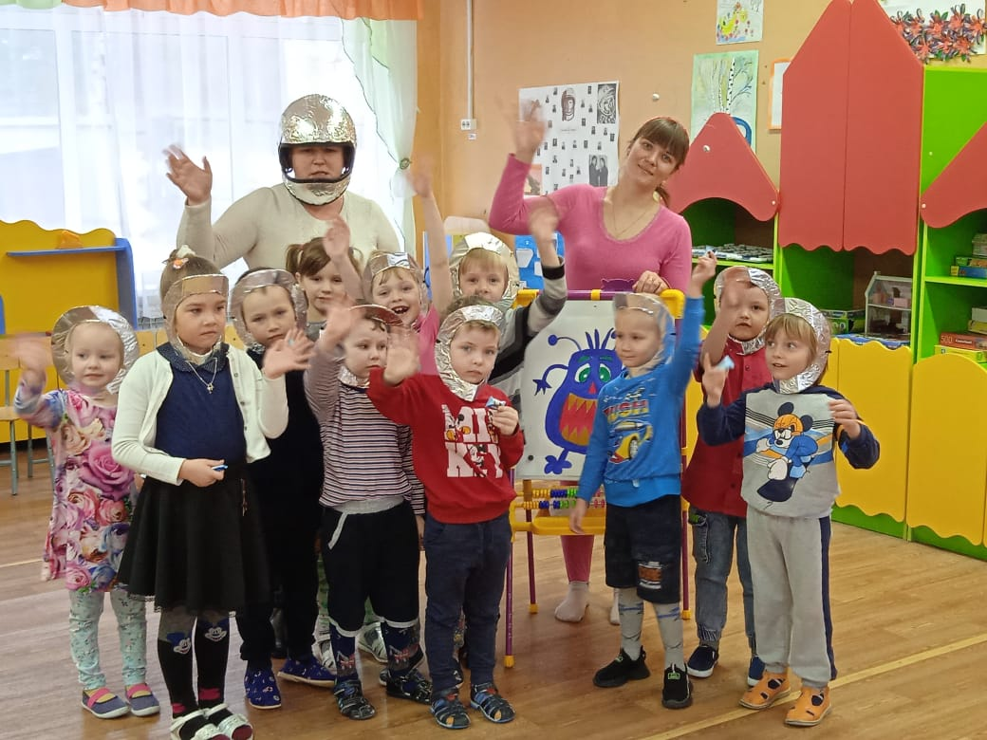

Какой же полет в космос без весёлой музыки и песни? Именно «космическая» музыка помогла детям в большей степени представить себя настоящими космонавтами.
Ребята с удовольствием играли в предложенные игры «Ракета», «Полет на Луну», «Небо и земля», приняли участие «Марширующие звездочки».
В этот день, 12 апреля, ребята и педагоги стали участниками акции «Поехали!», они выпустили в небо воздушные шарики в память о первом полете в космос.

